Tuần 10
Ngày dạy: 6/11/2023
Người dạy: Nguyễn Thu Hoài
KẾ HOẠCH BÀI DẠY
MÔN ÂM NHẠC – LỚP 3
CHỦ ĐỀ 3 – TIẾT 2: ÔN TẬP BÀI HÁT “VUI ĐẾN TRƯỜNG”
ĐỌC NHẠC “BÀI SỐ 2”
I. YÊU CẦU CẦN ĐẠT
- Kiến thức:
- Nhớ lại tên bài hát, tên tác giả.
- Đọc đúng cao độ, trường độ bài đọc nhạc số 2
2. Năng lực:
+ Năng lực đặc thù
- Hát được giai điệu và lời ca, kết hợp gõ đệm hoặc vận động theo nhịp điệu. Biết thể hiện sắc thái và tính chất vui, rộn ràng của bài hát.
- Bước đầu đọc được bài đọc nhạc theo kí hiệu bàn tay. Gõ được đệm theo phách cho bài đọc nhạc.
+ Năng lực chung
- Có kỹ năng làm việc nhóm, tổ, cá nhân.
- Biết phối hợp với bạn hoặc nhóm khi hát, đọc nhạc.
3. Phẩm chất:
- Yêu thích môn âm nhạc.
- Cảm nhận được vẻ đẹp của âm thanh
II. CHUẨN BỊ THIẾT BỊ DẠY HỌC VÀ HỌC LIỆU
1. Giáo viên:
- Bài giảng điện tử đủ hết file âm thanh, hình ảnh…
- Giáo án word soạn rõ chi tiết
- Nhạc cụ cơ bản (Tem pơ rin, thanh phách, song loan, trống con)
2. Học sinh:
- SGK, vở ghi, đồ dùng học tập
- Nhạc cụ cơ bản (Tem pơ rin, thanh phách, song loan, trống con)
III. TIẾN TRÌNH TỔ CHỨC DẠY HỌC
Nội dung (Thời lượng) | Hoạt động của GV | Hoạt động của HS
Hoạt động mở đầu (3’) | - Ổn định tổ chức  - Khởi động: Hát và vận động bài hát “Em yêu giờ học nhạc”  - GV giới thiệu tên bài học | - HS thực hiện  - HS thực hiện  - HS ghi bảng
Hoạt động vận dụng trải nghiệm (12’) | 1. Ôn bài hát Vui đến trường  – GV mời HS hát lại bài hát “Vui đến trường” và thể hiện cảm xúc theo nhịp điệu.  * Hát nối tiếp – hoà giọng  - GV chia câu nam – nữ, câu hoà giọng và hướng dẫn HS thực hiện.  * Hát kết hợp vỗ tay đệm theo phách.  - GV mời HS nêu lại cách vỗ tay theo phách.  - Hướng dẫn HS hát kết hợp gõ đệm theo phách. Mời tổ 1+2 hát , tổ 3+4 gõ đệm và đổi lại.  * Hát kết hợp vận động cơ thể  - GV cho HS ôn hát kết hợp vận động cơ thể đã thực hiện ở tiết học trước.  - GV cho HS thảo luận và luyện tập nhóm 4 các động tác vận động cơ thể theo ý tưởng riêng trong thời gian 2p.  - Mời 2 nhóm trình bày ý tưởng. (Linh động số lượng các nhóm trình bày tuỳ vào thời gian thực tế.)  - GV nhận xét, tuyên dương. | - HS lắng nghe  - HS thực hiện  - HS thực hiện  - HS lắng nghe  - HS quan sát và thực hiện  - Quan sát, thực hiện cùng GV  - HS thực hiện
Hoạt hình thành kiến thức mới (10’) | 2. Đọc nhạc Bài số 2  - GV tổ chức trò chơi “Ai nhanh – ai đúng”. GV chia lớp thành 2 nhóm chơi, mỗi nhóm 6 thành viên. GV gắn tên các nốt nhạc trên bảng, nhiệm vụ của các đội chơi là gắn đúng các kí hiệu bàn tay tương ứng với tên nốt nhạc có trên bảng. Đội nào ghép thời gian nhanh và chính xác là đội chiến thắng.  - GV chỉ ra 2 kí hiệu bàn tay còn lại trên giỏ là những kí hiệu bàn tay chưa được học để dẫn dắt vào hoạt động mới.  - GV cho quan sát và giới thiệu về bài đọc nhạc Bài số 2.  - Hỏi HS hình nốt nhạc, tên nốt, kí hiệu âm nhạc có trong bài?  - Mời HS nghe mẫu giai điệu bài đọc nhạc và cảm nhận tiết tấu.  * Luyện cao độ  – GV thực hiện kí hiệu bàn tay nốt Si, nốt Đô2, yêu cầu HS cùng thực hiện.  – GV yêu cầu HS quan sát các nốt nhạc và đọc tên nốt theo kí hiệu bàn tay.  – GV đàn cao độ thứ tự các nốt chậm rãi, rõ ràng từ 2 đến 3 lần. HS lắng nghe và đọc cao độ theo kí hiệu bàn tay.  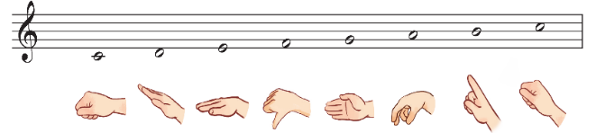  * Luyện tiết tấu bằng nhạc cụ gõ  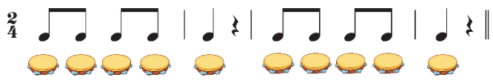  - GV thực hiện mẫu 1 lần.  - Hướng dẫn HS gõ tiết tấu.  - Mời HS gõ tiết tấu và đọc tên nốt nhạc  * Dạy từng câu  - GV đàn mẫu 2-3 lần và bắt nhịp cho HS đọc lần lượt từng câu.  + Câu 1:  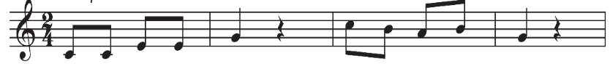  + Câu 2:  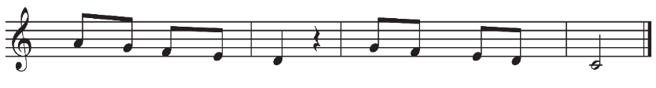  - Cho HS đọc cả bài với nhiều hình thức khác nhau như cá nhân/ nhóm/ tổ/ cả lớp.  - GV mời HS nhận xét.  - GV nhận xét, tuyên dương | - HS chơi trò chơi  - HS chú ý  - HS lắng nghe  - HS trả lời  - HS lắng nghe  - Quan sát, thực hiện cùng GV  - HS quan sát và thực hiện  - HS thực hiện  - HS quan sát  - Thực hiện  - Thực hiện  - Lắng nghe, thực hiện  - Lắng nghe, thực hiện  - HS thực hiện theo yêu cầu.  - HS nhận xét.  - HS lắng nghe
Hoạt động luyện tập thực hành (10’) | - GV mở file nhạc đệm và hướng dẫn HS đọc theo.  - GV yêu cầu HS thực hiện với nhiều hình thức khác nhau: Cá nhân/ nhóm/ tổ/ cả lớp. * Đọc nhạc kết hợp vỗ tay hoặc gõ đệm theo phách.  - GV hướng dẫn HS gõ nhấn vào phách mạnh. HS thực hiện theo.  * Đọc nhạc kết hợp vận động cơ thể theo nhịp điệu  - GV hướng dẫn HS đọc nhạc kết hợp vận động cơ thể  - GV quan sát sửa sai và nhắc nhở HS lắng nghe để kết hợp nhịp nhàng với âm nhạc.  * Đọc nhạc theo kí hiệu bàn tay  - GV hướng dẫn HS đọc nhạc chậm và thực hiện kí hiệu bàn tay từng câu.  - GV cho HS đọc cả bài theo kí hiệu bàn tay bằng nhiều hình thức: cá nhân/ nhóm/ tổ/ cả lớp.  - GV yêu cầu HS nhận xét.  - GV tổng kết – nhận xét.  - Hỏi tên các nốt nhạc mới đã học trong bài  - Đánh giá và tổng kết tiết học: GV khen ngợi và động viên HS cố gắng, tích cực học tập. Khuyến khích HS về nhà chia sẻ những cảm xúc sau tiết học Âm nhạc cho người thân nghe. | - HS đọc nhạc với nhạc đệm.  - HS thực hiện theo yêu cầu.  - HS thực hiện  - HS lưu ý những chỗ khó.  - Lắng nghe, ghi nhớ, thực hiện  - Lớp thực hiện.  - HS nhận xét  - Lắng nghe  - 1 HS trả lời  - Lắng nghe, ghi nhớ.

